1 van deze twee plaatjes in plaats van het robothoofd in het bleanded filmpje

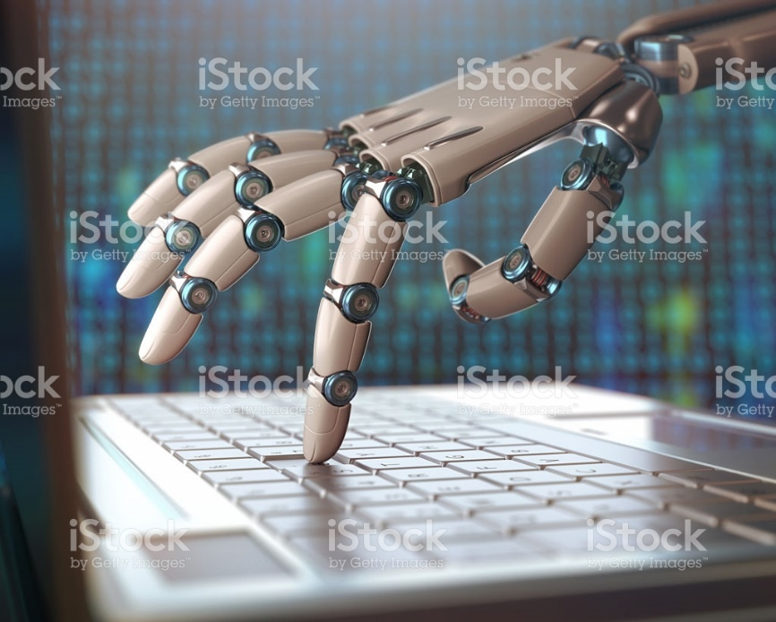
https://www.istockphoto.com/nl/foto/replacement-of-humans-by-machines-gm503711418-82703707
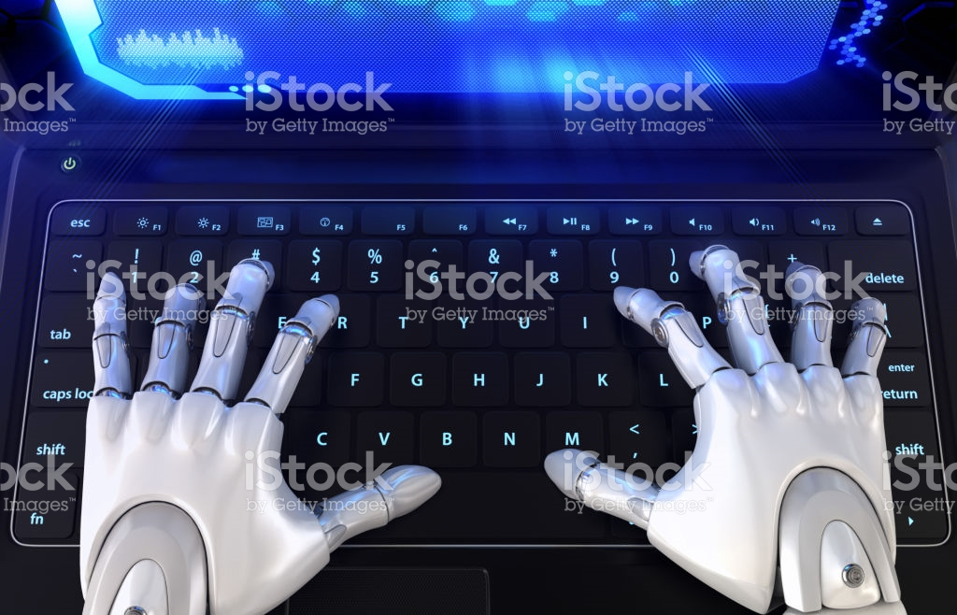https://www.istockphoto.com/nl/foto/de-robot-handen-typen-op-toetsenbord-gm841217582-137163993

1 van deze drie plaatjes op de pagina daarna in het filmpje

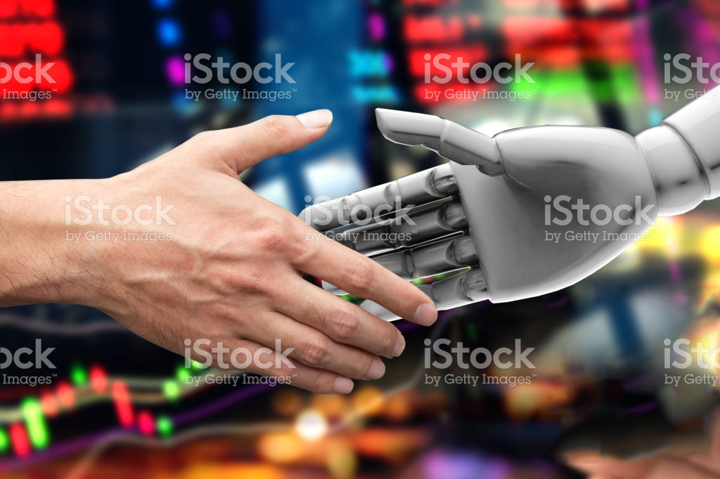https://www.istockphoto.com/nl/foto/kunstmatige-intelligentie-adviseur-of-robo-adviseur-in-voorraad-financiële-markt-gm824928050-133734087

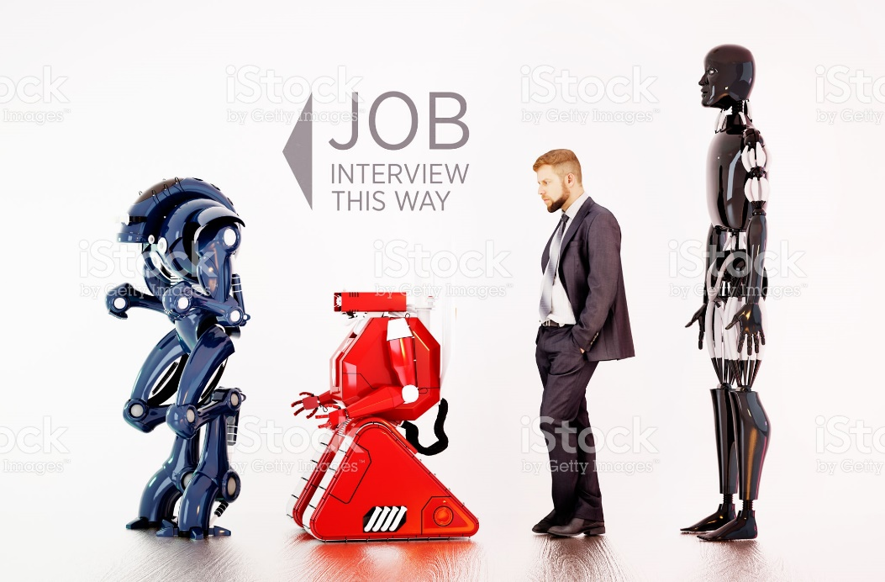https://www.istockphoto.com/nl/foto/robot-job-interview-gm538488658-95772507

https://www.istockphoto.com/nl/foto/manager-think-about-automation-gm644335626-123238755

1 van deze foto’s voor het plaatje over de meerwaarde van de mens

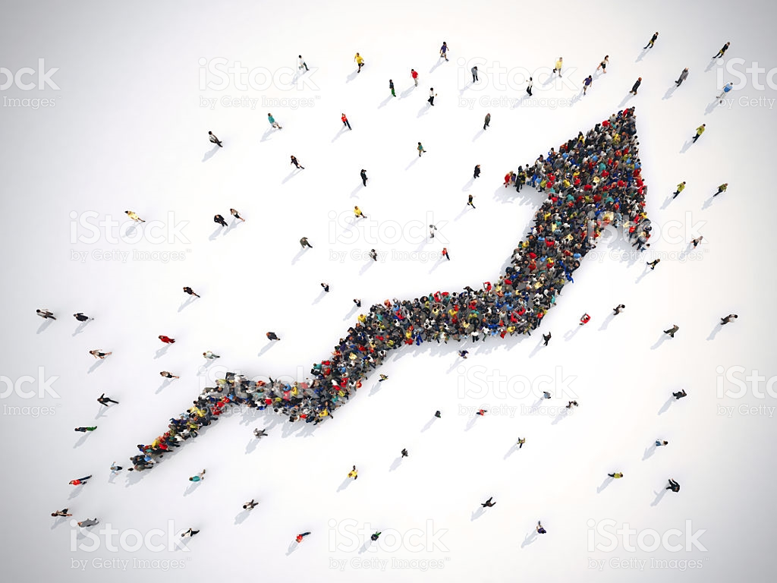https://www.istockphoto.com/nl/foto/arrow-people-gm626953732-110920493
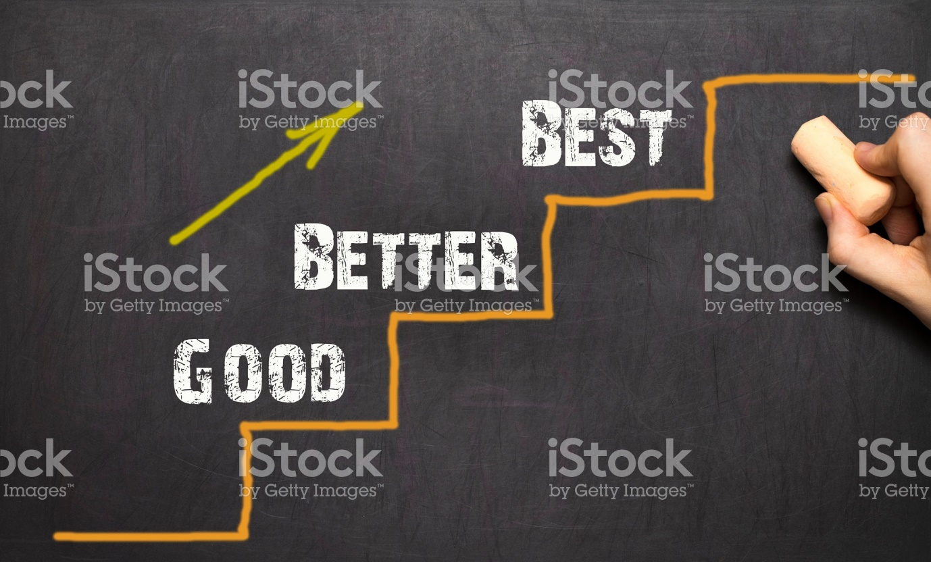
https://www.istockphoto.com/nl/foto/good-better-best-black-bacground-gm636998872-113362387
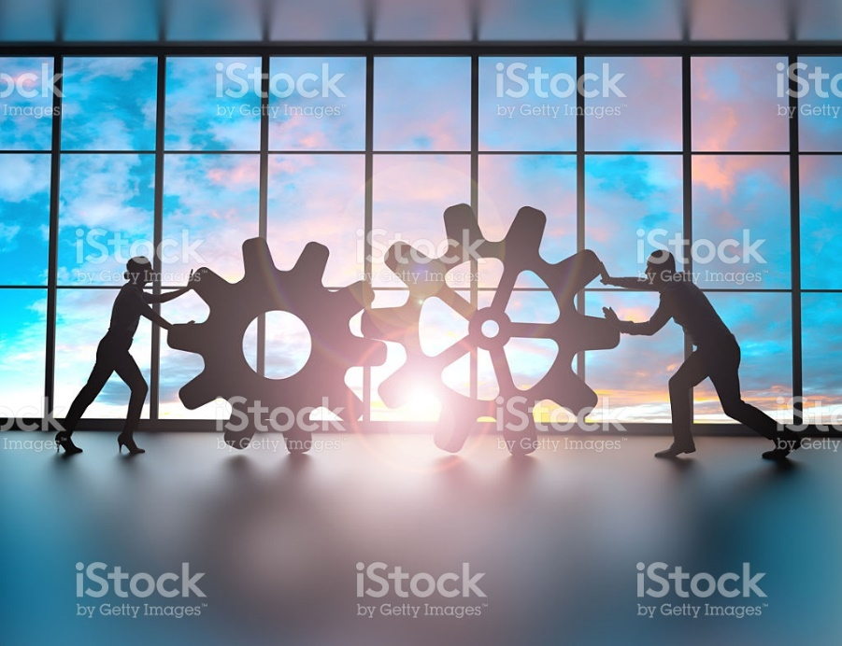
https://www.istockphoto.com/nl/foto/moving-the-company-forward-gm502609596-82016437
https://www.istockphoto.com/nl/foto/group-of-people-forming-a-thumbs-up-icon-gm520835904-91128653

